**第二轮竞赛规则提示：**

1. 第二轮共三题，将分期公布并单独提交，每题做题时间为5天，参赛者需要在每一题的截止时间前提交。

第1题：3月14日11点至3月18日24点截止

第2题: 3月20日11点至3月24日24点截止

第3题： 3月26日11点至3月30日24点截止

1. 最终结果排名将参赛者获得三题合计的总分、答案提交时间、解题思路、是否合规等信息进行排名。

**2016年游戏安全技术竞赛第二轮第2题——PC方向**

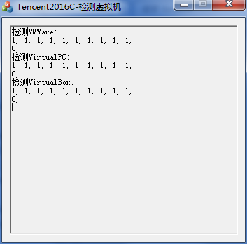

**说明：**

1. 编写一个【Tencent2016C.dll】，并导出多个接口函数：**CheckVMWareX，CheckVirtualPCX，CheckVirtualBoxX，**X为1-100之间的数字，比如CheckVMWare1，CheckVirtualPC8，...，CheckVirtualBox98。

* CheckVMWareX系列函数功能：检测自己是否运行于VMWare中，是返回TRUE，否则返回FALSE。
* CheckVirtualPCX系列函数功能：检测自己是否运行于VirtualPC中，是返回TRUE，否则返回FALSE。
* CheckVirtualBoxX系列函数功能：检测自己是否运行于VirtualBox中，是返回TRUE，否则返回FALSE。

1. 每个导出函数为一种检测方式，同系列函数的相同实现视为一种方式。

三类函数的原型都如下：

typedef **BOOL (WINAPI* Type_CheckFunction)();**

1. 编译好dll之后，将他放在Tencent2016C.exe的同目录，运行Tencent2016C.exe会调用这些接口，逐个验证检测效果，输出检测结果，在真实机下输出为0，对应虚拟机下数据为1的方案视为有效方案。

**要求：**

1. 通过标准：在真实机下输出为0，对应虚拟机下数据为1的方案视为有效方案。同系列函数的相同实现视为一种方式。
2. 提交方式：将**工程源代码和可执行文件（静态编译）以及简要说明文档**以附件的形式打包后提交。（无说明文档，视为无效方案）

**答题规则：**

1. 不限制大家使用的API。
2. 由评委从原理上区分参赛者提交的答案是否算是一种方法。
3. 为了以示公平，只要你想到的，都可以写程序提交。
4. 比赛答题期间，不得在论坛或群等公开场所讨论

**评分规则：**

**计分方式**：选手最低分0分，每种类型虚拟机的满分都为50分。VMWare增加一种方法加5分，VirtualPC增加一种方式加10分，VirtualBox增加一种方式加10分。本题总计满分150分。

**虚拟机版本**：vmware workstation 12；Virtual PC 2007；VirtualBox 5.0；

**通过标准**：在真实机下输出为0，对应虚拟机下数据为1的方案视为有效方案。同系列函数的相同实现视为一种方式。

**提交方式：**

1. 答案通过附件形式邮件提交至： 2810849416@qq.com
2. 邮件标题：2016游戏安全技术竞赛_第二轮第2题_PC_学校_专业_姓名
3. 附件**请打包并命名**：PC第二轮第2题_姓名_手机
4. 附件包含文件：
5. **工程源代码和可执行文件（静态编译）以及简要说明文档；**
6. **填写好的个人信息登记表**

**答题时间**：2016年3月20日 11:00 至 2016年3月24日24:00 止.

**赛事预告**：第二轮第3题公布时间 3月26日11点